BREVET DE TECHNICIEN SUPÉRIEUR
NÉGOCIATION ET DIGITALISATION
DE LA RELATION CLIENT
ÉPREUVE E5 : Relation client à distance et digitalisation
Première partie – Épreuve ponctuelle écrite
SESSION 2021
Durée : 3 heures
Coefficient : 2
Matériel autorisé :
L'usage de la calculatrice avec mode examen actif est autorisé. L'usage de la calculatrice sans mémoire, « type collège » est autorisé.
Aucun document autorisé.
Dès que le sujet vous est remis, assurez-vous qu’il est complet.
Le sujet comporte 13 pages numérotées de 1 à 13
et comprend 9 annexes numérotées de 1 à 9

Composition du sujet
« ARBRE-CADEAU »
Cette étude part de données réelles qui ont été modifiées pour des raisons de confidentialité.
Dossier 1 : Diagnostiquer la stratégie digitale Ce dossier vise à apprécier votre capacité à :
- Analyser les ventes et le portefeuille-clients de l’entreprise - Apprécier les résultats de la présence digitale
- Proposer des actions adaptées
Dossier 2 : Développer le segment B to B via les réseaux sociaux Ce dossier vise à apprécier votre capacité à :
- Produire, publier et assurer la visibilité des contenus digitaux
- Impulser, entretenir et réguler une dynamique e-relationnelle
Réflexion commerciale structurée
RECOMMANDATIONS IMPORTANTES
La candidate ou le candidat peut traiter chaque dossier de manière indépendante.
La candidate ou le candidat ne doit en aucun cas faire figurer ou apparaître son nom propre dans la copie.

Liste des annexes
Annexes n° | Intitulé | Page(s) n°
1 | Offre commerciale B to C et B to B | 7
2 | Indicateurs relatifs au site www.arbre-cadeau.fr | 8
3 | Résultats des campagnes réalisées sur Google Ads par le site web www.arbre-cadeau.fr | 8
4 | Publication sur le réseau social Facebook et résultats | 9
5 | Extraits du portefeuille-clients du site web  www.arbre-cadeau.fr entre janvier et août 2020 | 10
6 | L’usage des réseaux sociaux pour le B to B en Europe | 11-12
7 | Synthèse des données recueillies par Sandrine BERKEL concernant LinkedIn | 12
8 | Témoignage de la responsable Ressources  Humaines de l’entreprise ICOOPA | 13
9 | Administrer une page LinkedIn | 13

ARBRE-CADEAU
Fondée en 2013 par Sandrine BERKEL, Arbre-cadeau est une société de vente à distance située en Bretagne à quelques pas du littoral finistérien. Après avoir reçu un arbre en cadeau de mariage, Sandrine BERKEL a été convaincue par la valeur symbolique significative de ce présent. Elle crée alors son entreprise qui n’emploie que deux personnes, Sandrine BERKEL et son époux, lui-même dirigeant d’une autre société d’arboriculture.

Arbre-cadeau commercialise ce cadeau durable, écologique et empli de toute la
symbolique de l’arbre, aux particuliers et aux professionnels (Comité Social et
Économique, cadeaux d’entreprise). Pour les particuliers, les ventes se font exclusivement via sa boutique en ligne. Les professionnels, quant à eux, peuvent faire des demandes de devis en ligne. Sandrine BERKEL les contacte alors pour concrétiser les ventes. L’entreprise propose ainsi la livraison d’un arbre prêt à planter, dans un emballage éco-responsable accompagné d’un message personnalisé.

C’est un cadeau sortant de l'ordinaire et
formant un souvenir vert et vivant d'un moment
important dans une vie humaine. Arbre-
cadeau renoue ainsi avec une tradition très ancienne, celle de l'arbre commémoratif
planté pour marquer un événement (mariage, naissance, etc.).
Depuis sa création, 6 923 clients ont fait confiance à Arbre-cadeau, parmi lesquels moins de 20 % sont des clients B to B.
Nominée pour le prix du meilleur espoir du e-commerce 2020 organisé chaque année par la FEVAD¹ en partenariat avec le Journal du Net, l’entreprise Arbre-cadeau est également très présente sur les réseaux sociaux.
La faible notoriété de l’entreprise auprès de ses cibles B to C et B to B, le manque d’expertise sur l’animation des réseaux sociaux (elle est présente sur Facebook, Instagram et Pinterest pour l’instant) et le manque de temps ont décidé Sandrine BERKEL à recourir aux services d’une agence de webmarketing. Cette agence la conseille et administre actuellement la présence d’Arbre-cadeau sur les réseaux sociaux.
¹ FEVAD : fédération du e-commerce et de la vente à distance

Aujourd’hui, Sandrine BERKEL souhaite développer la cible B to B et notamment par les réseaux sociaux. Sandrine BERKEL vous demande d’étudier les axes d’amélioration envisagés et d’apporter des propositions.
DOSSIER 1 – Diagnostiquer la stratégie digitale
Avant de prendre des décisions en matière de stratégie digitale, Sandrine BERKEL vous demande un diagnostic de la situation actuelle. En effet, Sandrine BERKEL a eu recours à une agence de webmarketing et elle aimerait évaluer la pertinence de cette décision. De plus, elle s’interroge sur la priorité donnée, jusque-là, à la clientèle des particuliers.
Annexe 1 : Offre commerciale B to C et B to B
Annexe 2 : Indicateurs relatifs au site www.arbre-cadeau.fr
Annexe 3 : Résultats des campagnes réalisées sur Google Ads par le site web www.arbre-cadeau.fr
Annexe 4 : Publication sur le réseau social Facebook et résultats
Annexe 5 : Extraits du portefeuille-clients du site web www.arbre-cadeau.fr entre janvier et août 2020
Travail à faire

1.1 Analyser l’évolution du trafic du site web www.arbre-cadeau.fr pour la période janvier - août 2020 par rapport à la même période 2019.
1.2 Analyser les résultats des actions menées par l’agence de webmarketing avec le réseau social Facebook et avec Google Ads.
1.3 Comparer pour chaque segment de clientèle, l’offre, la méthode de vente et les performances commerciales.

DOSSIER 2 – Développer le segment B to B via les réseaux sociaux
Compte tenu des résultats de votre diagnostic, Sandrine BERKEL souhaite développer la clientèle professionnelle en utilisant les réseaux sociaux. Elle envisage de mettre en place une opération témoignages sur le thème « Mon entreprise m’a offert un arbre » et vous demande de l’aider dans la mise en place de cette stratégie d’inbound. Pour cela, elle suggère de recourir à LinkedIn.
Annexe 6 : L’usage des réseaux sociaux pour le B to B en Europe
Annexe 7 : Synthèse des données recueillies par Sandrine BERKEL concernant LinkedIn
Travail à faire
2.1 Justifier l’intérêt de sélectionner ce réseau social.
2.2 Évaluer l’efficacité commerciale et financière prévisible d’une action payante à mener sur LinkedIn.
Sandrine BERKEL envisage finalement de débuter les publications LinkedIn sans recourir aux actions payantes proposées par ce réseau social. Elle vous confie la mise en place de l’opération témoignages sur le thème « Mon entreprise m’a offert un arbre ».
Annexe 8 : Témoignage de la responsable Ressources Humaines de l’entreprise ICOOPA
Annexe 9 : Administrer une page LinkedIn

Travail à faire

2.3 Rédiger le post qui accompagne le témoignage de la responsable des Ressources Humaines de l’entreprise ICOOPA.
2.4 Préciser si la publication de contenus sur LinkedIn requiert des précautions aux niveaux technique, juridique et managérial.

RÉFLEXION COMMERCIALE STRUCTURÉE
En s’inspirant du cas traité et en mobilisant des connaissances, proposer en une trentaine de lignes une réflexion commerciale structurée qui répondra à la question suivante :
Comment la stratégie digitale sur les réseaux sociaux peut-elle être adaptée
à chaque segment de clientèle ?

Annexe 1 : Offre commerciale B to C et B to B
Arbre-cadeau propose un arbre d'excellente qualité, sous un emballage exclusif, réalisé en matériaux écoresponsables.  Le service proposé est personnalisé. L’offre permet de marquer un évènement familial ou professionnel : | 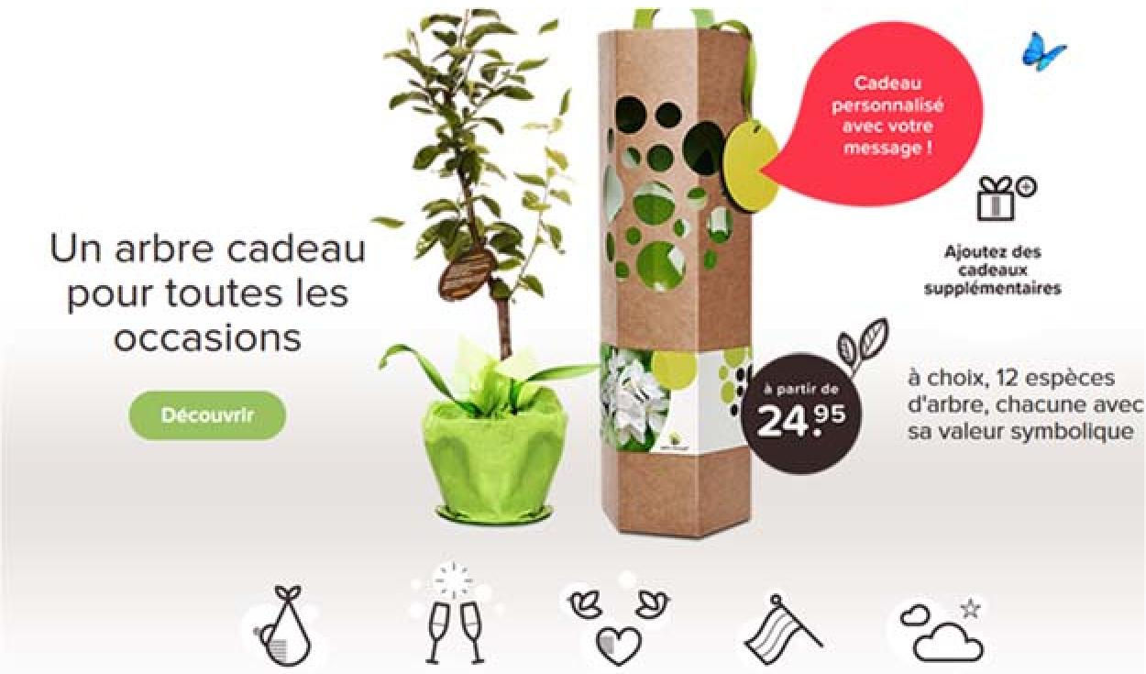

Offre destinée aux particuliers : pour marquer une naissance, un mariage ou un anniversaire, etc.
Le client achète et personalise son cadeau en ligne.
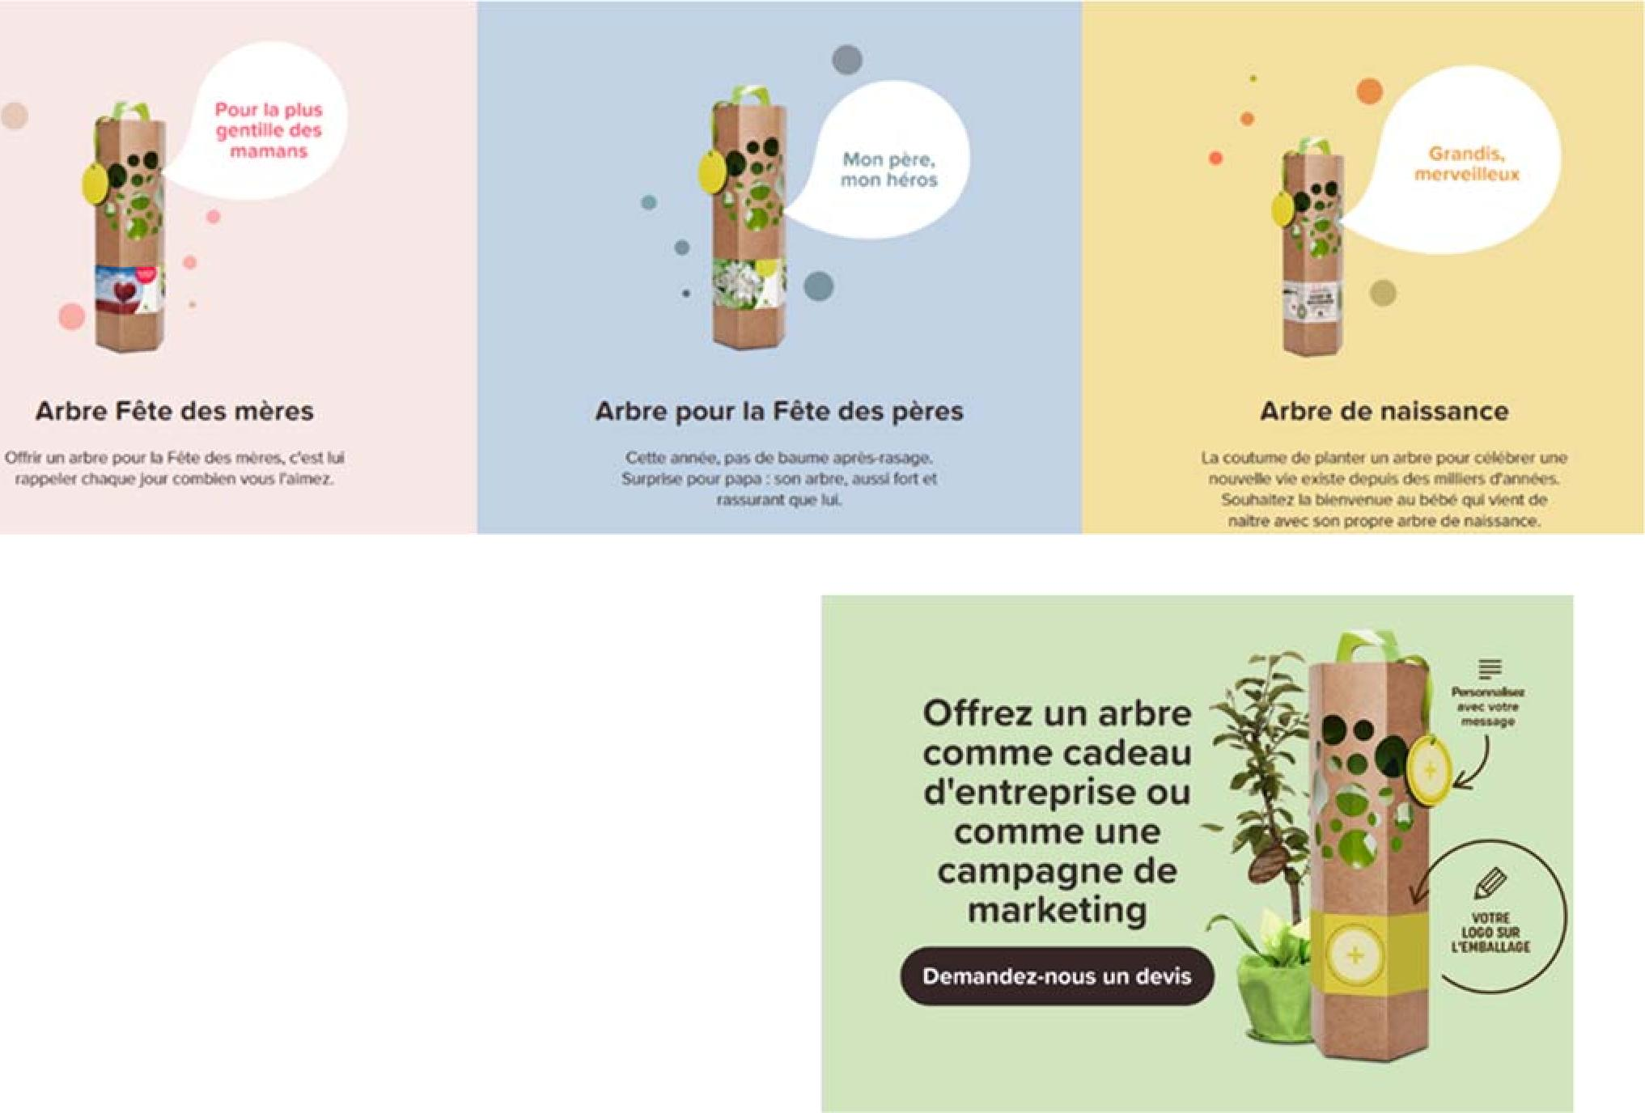•
Source interne

Offre destinée aux Professionnels : pour célébrer un moment important (nouvelle année, nouveau marché, etc.) ou encore récompenser ses collaborateurs ou clients dans le cadre de campagnes marketing.
Aucune vente en ligne n’est possible le client professionnel demande un devis via le site. Sandirne BERKEL prend alors contact avec l’entreprise.

Annexe 2 : Indicateurs relatifs au site www.arbre-cadeau.fr
DONNÉES | Entre le 01/01/2019  et le 11/08/2019 | Entre le 01/01/2020  et le 11/08/2020
Utilisateurs | 37 923 | 50 297
Nouveaux utilisateurs | 37 854 | 49 933
Sessions | 47 256 | 61 766
Sessions par utilisateur | 1,25 | 1,23
Pages vues | 274 630 | 331 607
Pages par session | 5,81 | 5,37
Durée moyenne des sessions | 00:01:58 | 00:01:52
Taux de rebond | 0,61 % | 1,41 %

ORIGINE DU TRAFIC | Entre le 01/01/2019 et  le 11/08/2019 | Entre le 01/01/2020  et le 11/08/2020
Organic Search-Recherche naturelle | 59,7 % | 49,5 %
Direct -Accès direct | 8,1 % | 10,4 %
Social-Média sociaux | 1,36 % | 31,4 %
Paid-Lien sponsorisé | 24,8 % | 6,2 %
Display-Publicité payante | 0 % | 0 %
Email-Courriel | 0,8 % | 1 %
Referral-Sites référents | 5,24 % | 1,5 %

Source : Agence de webmarketing prestataire de l’entreprise
Annexe 3 : Résultats des campagnes réalisées sur Google Ads par le site web www.arbre-cadeau.fr
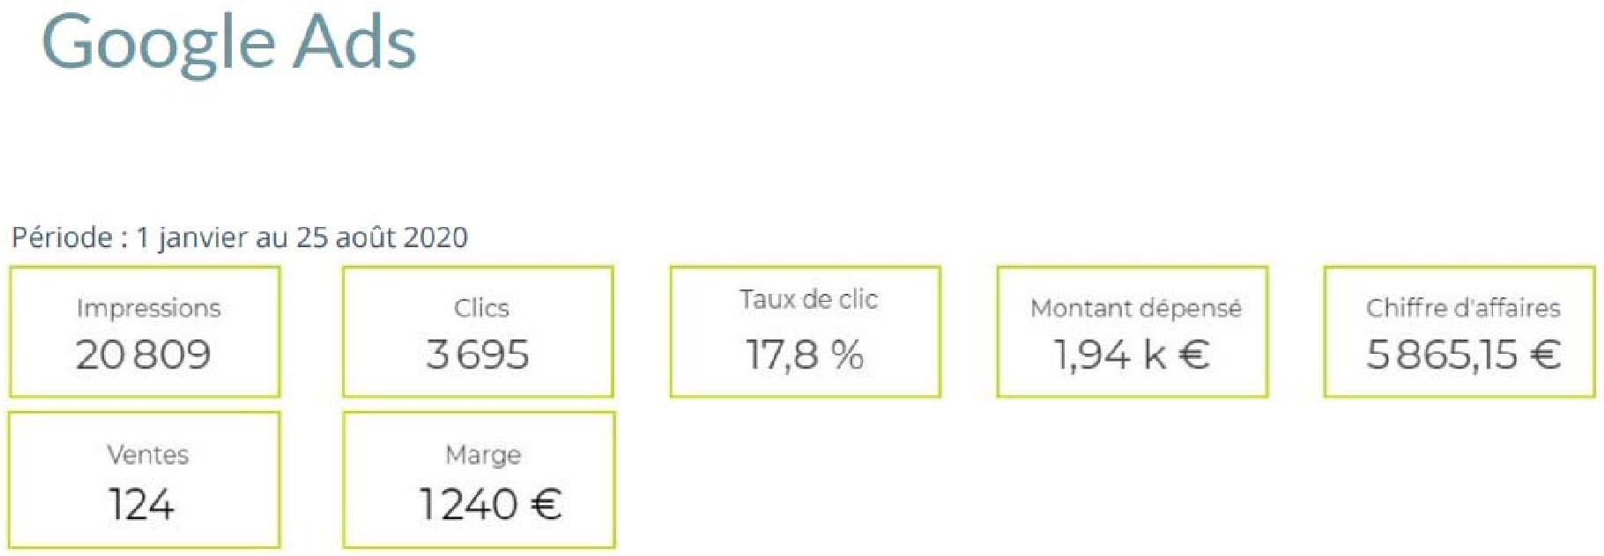
Source : Agence de webmarketing prestataire de l’entreprise

Annexe 4 : Publication sur le réseau social Facebook et résultats

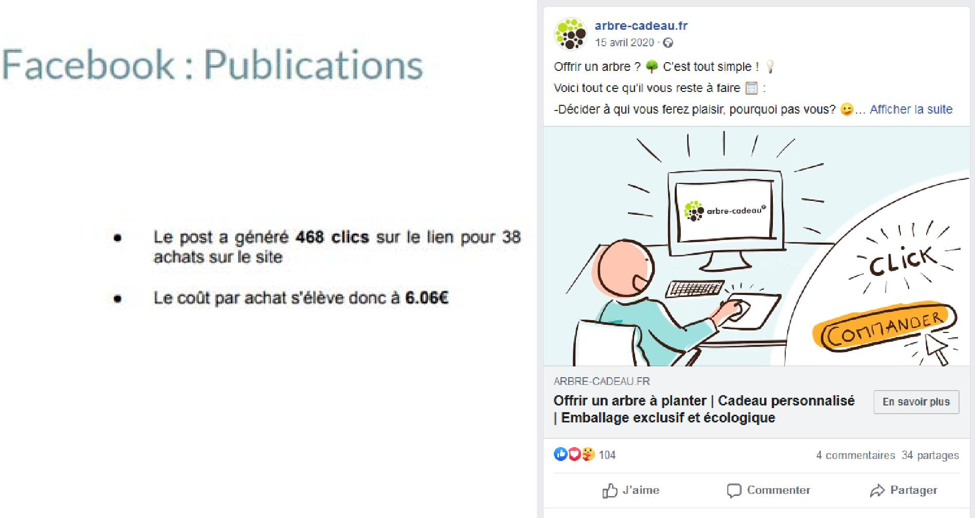
Le chiffre d’affaires généré a été de 1596€
Source : Agence de webmarketing prestataire de l’entreprise

Annexe 5 : Extraits du portefeuille-clients du site web www.arbre-cadeau.fr entre janvier et août 2020
Éléments | Chiffre  d’affaires  HT |  |  | Nombre d’arbres  commandés
B to C :
416 clients (pour 416 commandes) | 19 | 660 | € | 500
B to B :
- La Poste (1 commande) | 5 | 000 | € | 250
- Electrolux (1 commande) | 4 | 000 | € | 200
- Société Générale (1 commande) | 7 | 000 | € | 350

Source interne

Annexe 6 : L’usage des réseaux sociaux pour le B to B en Europe
[ ... ] Les réseaux sociaux sont devenus au fil des ans des canaux de communication incontournables et prennent une place de plus en plus importante au sein de la stratégie de content marketing des entreprises. Cependant, leur usage en B2B n’est pas encore aussi répandu que dans le secteur du B2C. Ils sont pourtant un véritable coup de pouce publicitaire. Les avantages sont multiples : ils permettent de développer la visibilité de votre entreprise, gagner en notoriété et donc de générer des contacts, attirer vos prospects vers vos produits et/ou services et enfin fidéliser vos clients.
En B2B, ils peuvent être un très bon facteur d’influence. En effet, les réseaux sociaux seront utilisés dès le début du cycle d’achat dans le but de générer des leads qualifiés.
LinkedIn : le réseau social professionnel préféré des internautes  Saviez-vous que 80 % des leads B2B générés sur les réseaux sociaux provenaient de LinkedIn ?  Comme vous le savez sûrement, LinkedIn est LE réseau social professionnel le plus utilisé en B2B. LinkedIn s’est imposé comme le réseau social professionnel de prédilection, notamment en Europe et en Amérique du Nord. En France, LinkedIn a peu à peu fait oublier son concurrent local Viadeo ; en Allemagne, l’entreprise rachetée par Microsoft en 2016 gagne du terrain face à Xing.  C’est également un performant outil de prospection. La plateforme propose des nouveautés régulièrement : il est possible de publier directement un document dans une publication pour gagner en visibilité sans forcément passer par Slideshare. Elle développe également un peu plus l’aspect social depuis l’arrivée des réactions. | 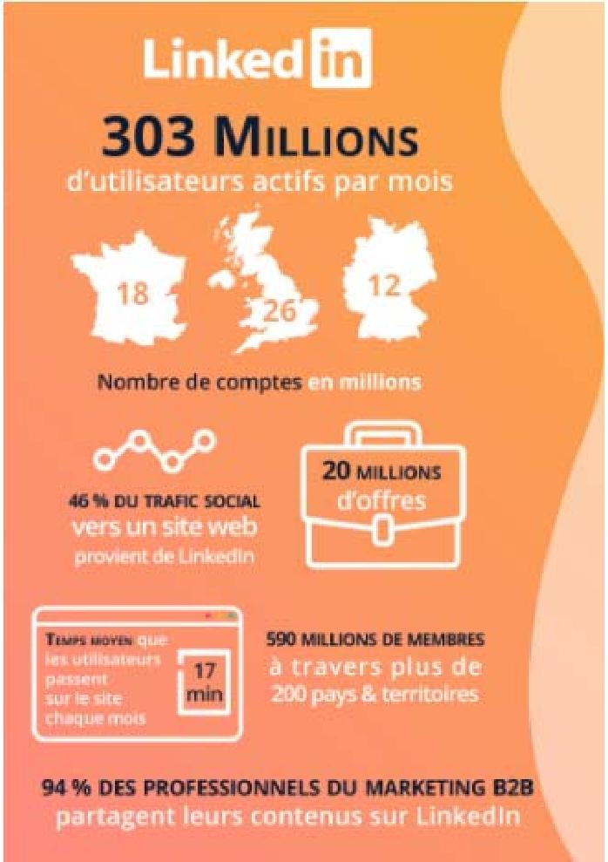

Twitter : le réseau social roi sur mobile
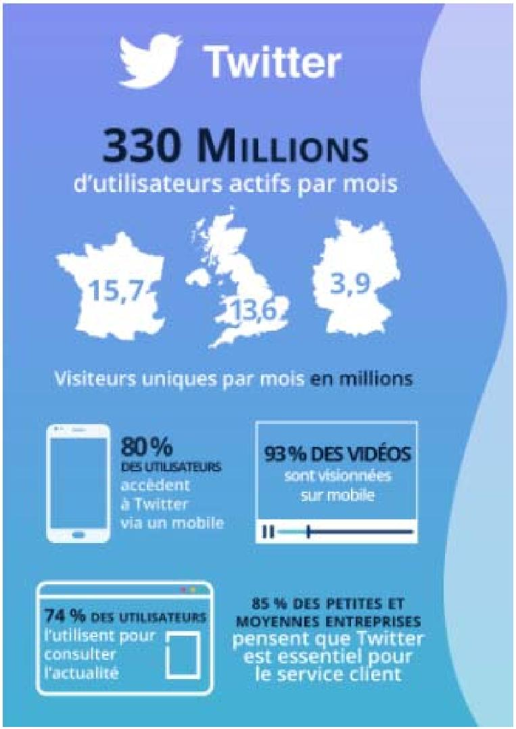
Depuis quelques années, Twitter a du mal à recruter de nouveaux utilisateurs, mais il reste tout de même très utilisé par les entreprises, les marques et les professionnels du marketing. Disponible en 33 langues, Twitter sera plus utilisé dans le cadre de flux d’information « chaud » : un tweet est en effet visible en moyenne 4 h sur le “feed”, avant de disparaître loin dans la timeline de vos abonnés. Le côté instantané de la plateforme encourage donc une publication fréquente et une réactivité à toute épreuve pour profiter des tendances et sujets de conversation qui changent très vite.
Placée en deuxième position, la plateforme permet de faire de la veille de manière efficace et en temps réel. En B2B, elle permet aussi de démontrer votre expertise et de partager vos contenus : via le partage de vos livres blanc, articles de blog, ou encore de vos cas client, vidéos... si vous en avez. Le plus gros avantage de Twitter est son instantanéité et l’interaction entre tous les individus.

Facebook : face aux autres réseaux sociaux, il reste indétrônable... plus pour longtemps ?  Bien que Facebook soit le réseau social numéro 1 pour une utilisation personnelle, avec 2 milliards d’utilisateurs actifs, la plateforme perd de plus en plus la confiance de ses utilisateurs à cause, d’une part, de la protection plus que douteuse des données personnelles et, d’autre part, de la multiplication des fake news.  De plus en plus de jeunes quittent la plateforme et il devient très compliqué pour les entreprises d’avoir de la visibilité sur les publications de leur page sans avoir recours à la publicité. Facebook reste un réseau social à privilégier pour les entreprises du B2C de par la taille de l’audience potentielle, mais il peut être judicieux de l’utiliser en B2B au cas où des prospects chercheraient à en savoir plus sur votre entreprise et vos activités. | 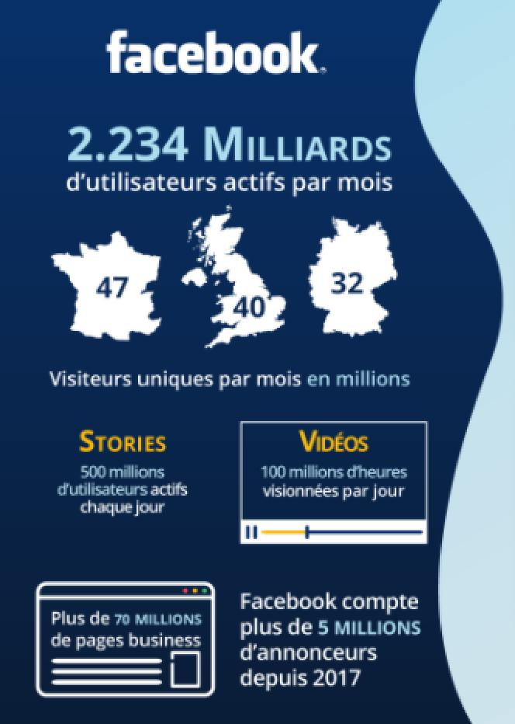

Instagram : le réseau B2C par excellence... pour l’instant !
Instagram est devenu un réseau social incontournable, mais seulement 30 % des entreprises du B2B l’utilisent aujourd’hui dans leur stratégie de communication. Instagram n’est pas le réseau social le plus important en B2B car il ne permet pas de générer des contacts qualifiés. Pourtant, il contribue et participe à la bonne image de marque de votre entreprise. C’est également sur ce réseau que vous pouvez donner une vision différente et pourquoi pas plus « friendly » de votre société... ce qui vous aidera à attirer les meilleurs talents.
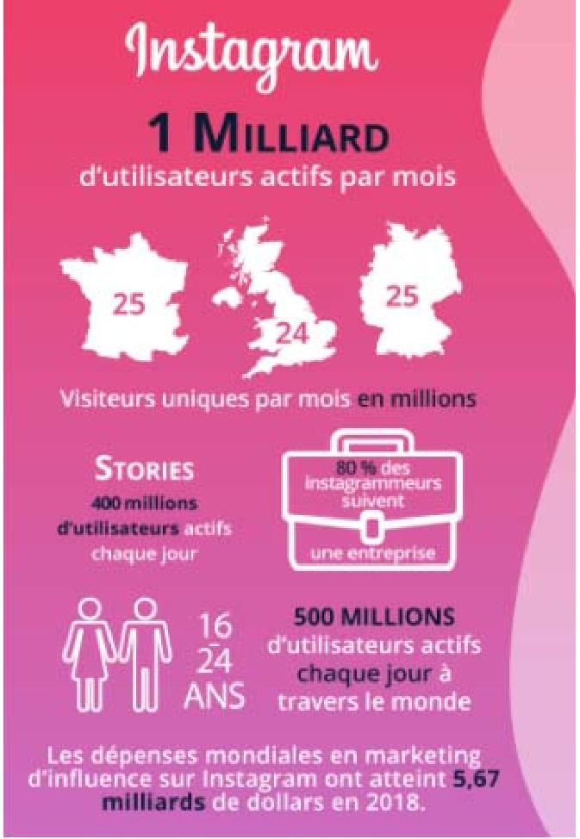
Instagram peut être utilisé pour n’importe quel domaine d’activité, et son nombre d’utilisateurs actifs est une véritable force pour gagner en visibilité. La plateforme mise également sur le « social shopping » avec des options d’achat directement intégrées. L’un des plus grands atouts d’Instagram, ce sont les stories – un partage de contenu éphémère (24 h) et personnalisable – qui touche directement les utilisateurs. [ ... ]
Source : Textmaster.com ; auteur Steffy Zameo posté le 28/11/2019
Annexe 7 : Synthèse des données recueillies par Sandrine BERKEL concernant LinkedIn
- En moyenne, le CPC (coût par clic) s’élève à 2 € HT.
- Le taux de conversion des clics en commandes est de 2,74 %.
- Sandrine BERKEL envisage un budget de 200 € par mois pour les actions payantes sur LinkedIn.
Source interne

Annexe 8 : Témoignage de la responsable Ressources Humaines de l’entreprise ICOOPA
« Tous les salariés ont été ravis de recevoir un « Olivier »,
symbole de la cohésion, pour les 40 ans de notre entreprise.
Une idée originale, pleine de sens et de valeurs ! »
Emilie HERROU BEBIN, Responsable Ressources Humaines ICOOPA
Source interne
Annexe 9 : Administrer une page LinkedIn
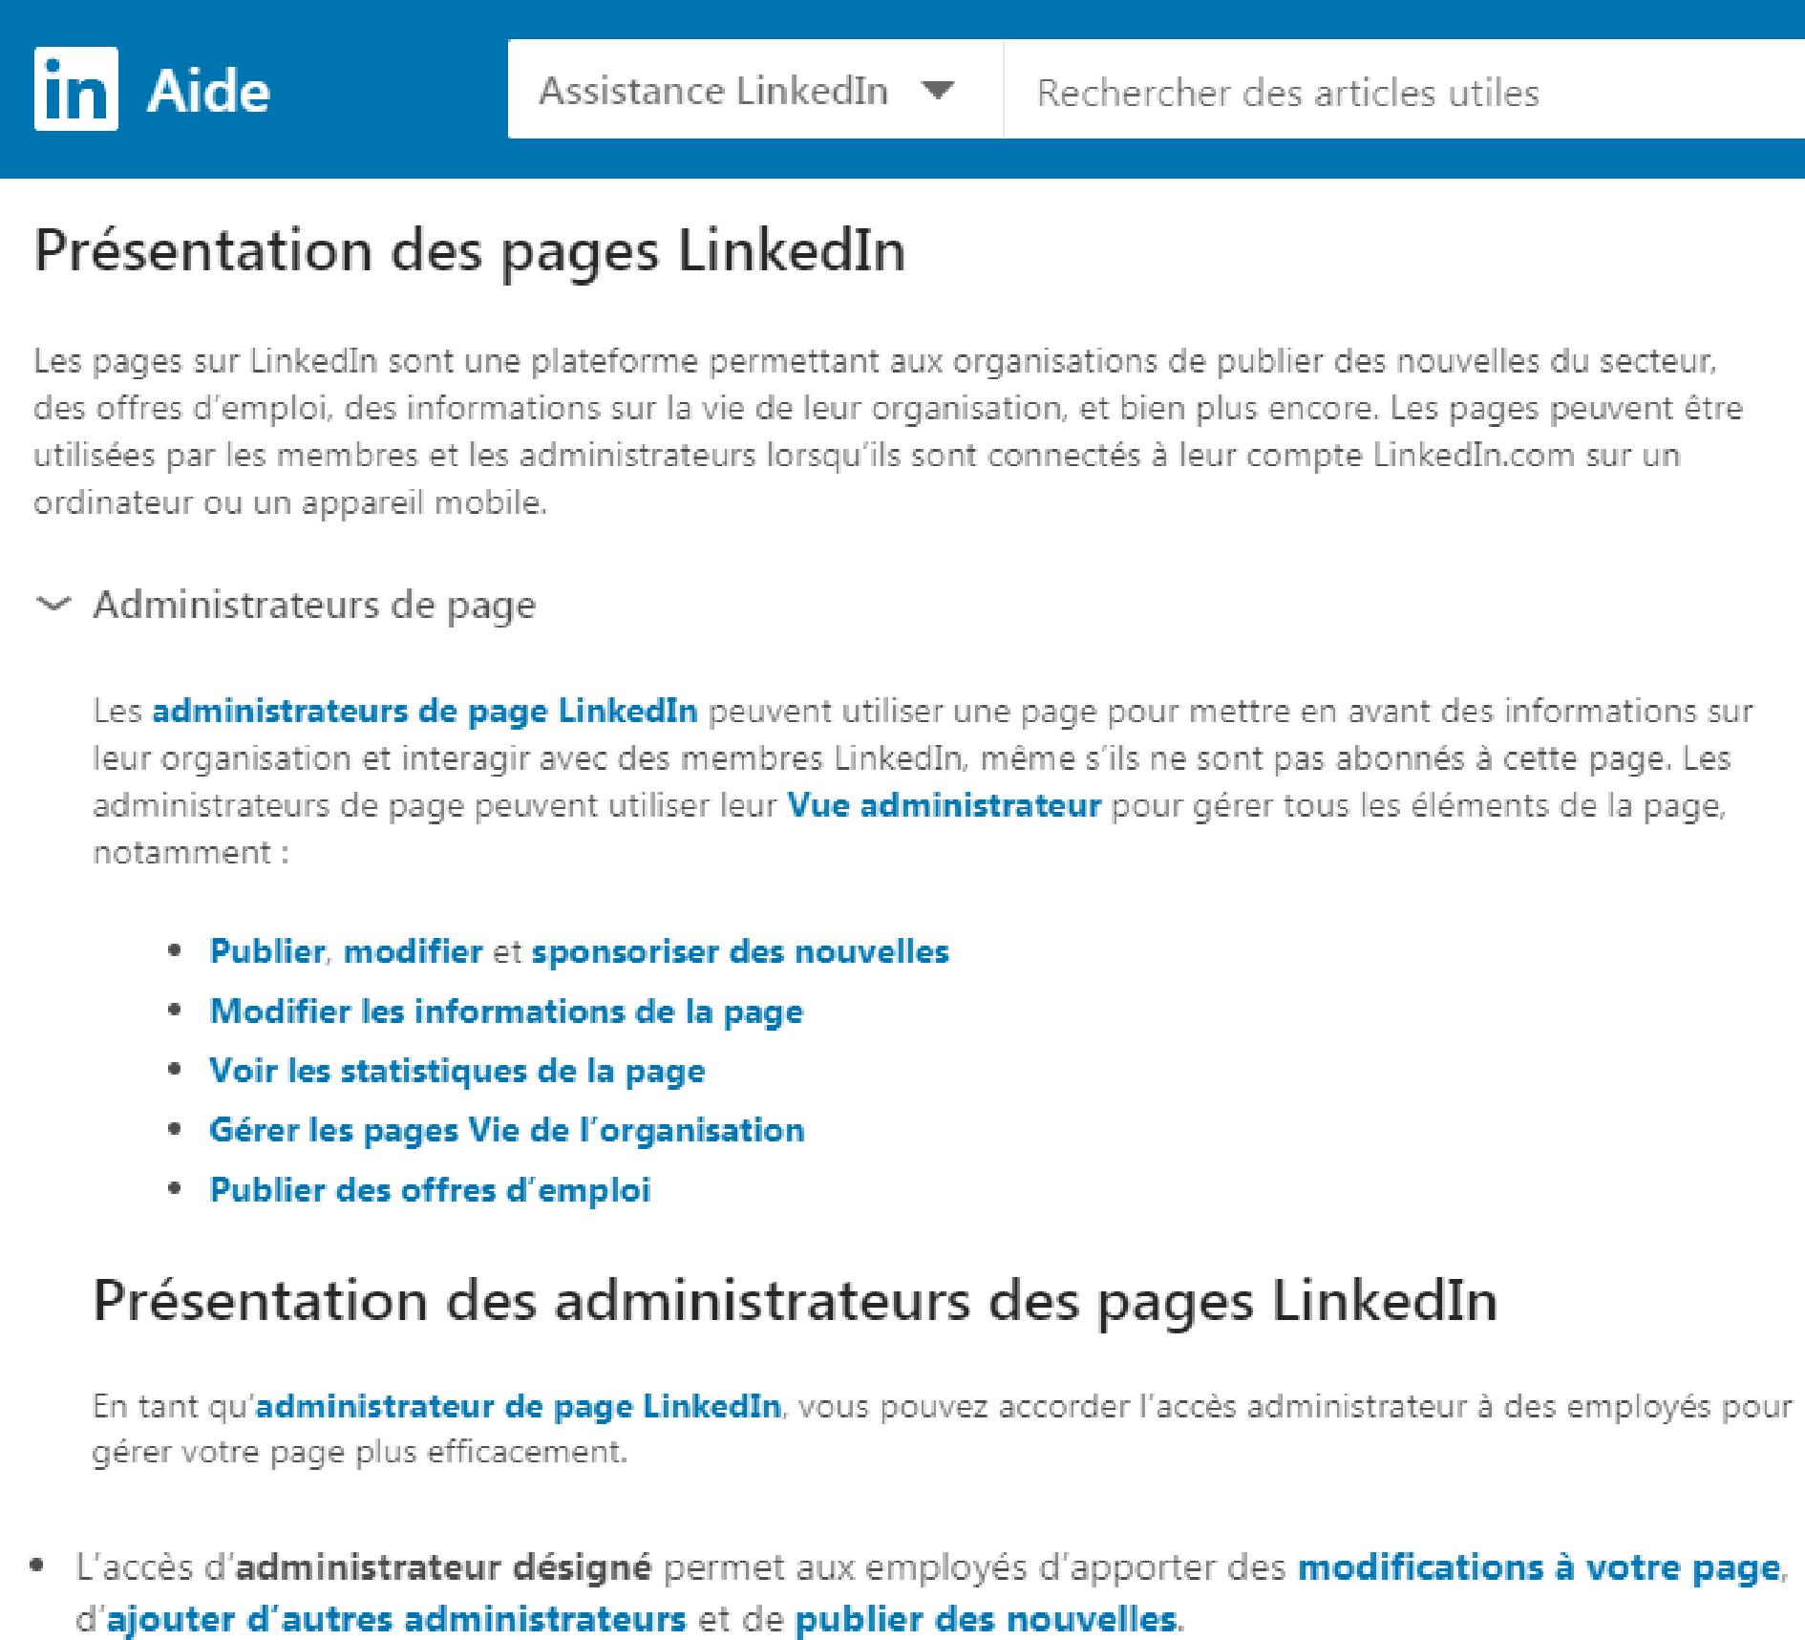
Linkedin permet d’avoir plusieurs utilisateurs. Mais tous les utilisateurs sont administrateurs et ont les mêmes droits !
Source : www.linkedin.com

